ЗВІТ

Лабораторна робота №3. Потоки

**Тема.** Робота з потоками: потокове введення / виведення на консоль та у файл, рядки типу string, stringstream.

**Мета.** Отримати знання про основи роботи з потоковим введенням / виведенням на мові С++, роботу з файлами та рядками типу string.

1 ВИМОГИ

**1.1 Розробник**

- Котенко Сергій Миколайович;

- Студент групи КІТ 102.8(а);

- 24-03-2019р..

**1.2 Загальне завдання**

Поширити попередню лабораторну роботу наступним чином:

− використання функцій printf/scanf замінити на використання cin/cout;

− усі конкатенації рядків замінити на використання stringstream;

− замінити метод виводу інформації про об’єкт на метод, що повертає рядок-інформацію про об’єкт, який далі можна виводити на екран;

− замінити метод вводу інформації про об’єкт на метод, що приймає рядок з інформацією про об’єкт, обробляє його та створює об’єкт на базі цієї інформації;

− поширити клас-список, шляхом реалізації методів роботи з файлами за допомогою файлових потоків (fstream) (якщо використовувалися функції fprintf/fscanf – замінити їх на класи ifsteam/ofstream), при цьому сигнатури методів повинні виглядати наступним чином:

− читання: void CList::readFromFile(string fileName); де CList – клас-список об’єктів, при цьому слід пам’ятати, що при повторному читанні з файлу, попередні дані списку повинні бути очищені;

− запис: void CList::writeToFile(string fileName);

2 ОПИС ПРОГРАМИ

**2.1 Опис логічної структури**

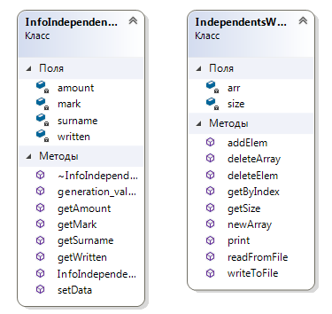

*Діаграма класу InfoIndependentsWork*:

* ~InfoIndependentsWork - Деструктор класу;
* generation_values – Генерація випадкових значень;
* getAmount , getMark , getSurname , getWritten - Отримання даних;
* InfoIndependentsWork - Конструктор класу;
* setData - Встановлення значень .

*Діаграма класу IndependentsWork :*

* addElem - Додавання нового елементу;
* deleteArray - Видалення масиву;
* deleteElem - Видалення елементу;
* getByIndex - Отримання даних за індексом;
* getSize - Отримання розміру для створення масиву;
* newArray - Створення масиву;
* print - Вивід даних на екран;
* readFromFile – Читання даних з файлу;
* writeToFile – Запис результату у файл.

**2.2 Фрагменти коду**

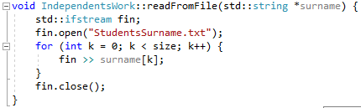

Рисунок 2.1 – Читання з файлу

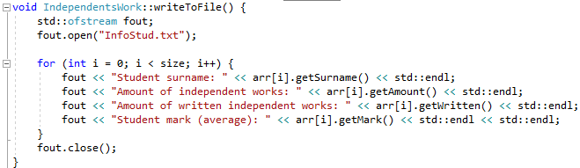

Рисунок 2.2 – Запис у файл

**3 ВАРІАНТИ ВИКОРИСТАННЯ**

**3.1 Опис поведінки програми**

Програма працює наступнім чином:

1) Ввід користувачем кількості вивідних даних, створення масиву даних та виведення на екран

2) Вивід на екран можливих опцій програми , обирання користувачем опції:

2.1) Вихід з програми

2.2) Додавання нового елементу

2.3) Видалення певного елементу

2.4) Пошук за індексом

3) Перевірка на витоки пам’яті

**3.2 Ілюстрація роботи програми**

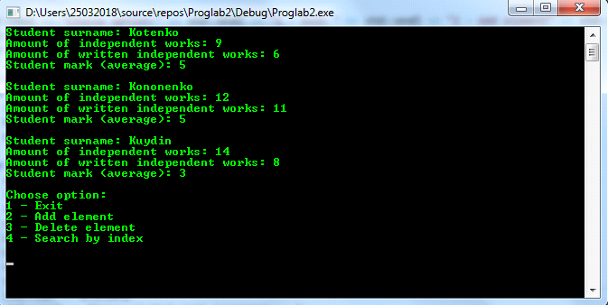

Рисунок 3.1 – Створені дані та можливі опції роботи з програмою

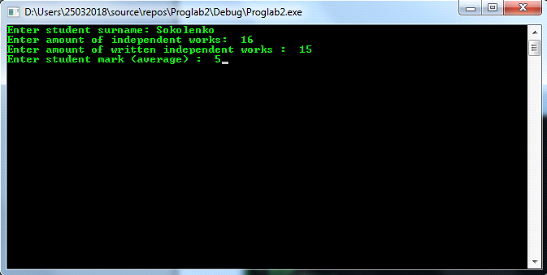

Рисунок 3.2 – Додавання нового елементу(Введення даних про студента)

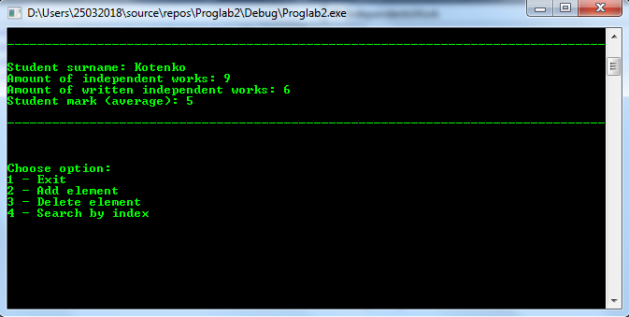Рисунок 3.3 – Пошук за індексом (Результат виконання пошуку)

**ВИСНОВОК**

В інтегрованому середовищі *Visual Studio* розроблена програма мовою С++. Виконання програми дозволяє продемонструвати коректність роботи програм для створення класів та їх використання.